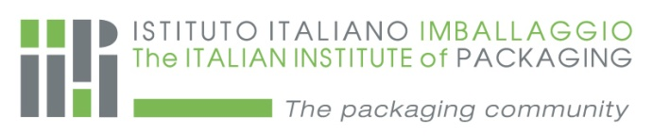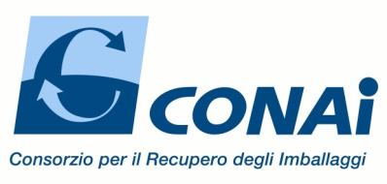

Comunicato stampa
IL DESIGN INCONTRA IL PACKAGING
Storie di packaging eco compatibili in mostra alla Milano Design Week

Milano, 2 marzo 2016 - Per il terzo anno va in scena la packaging week, sul palcoscenico del design internazionale, che si incontra a Milano, dal 12 al 17 aprile.
Nella location di Via Solferino 27, l’Istituto Italiano Imballaggio e CONAI, Consorzio Nazionale Imballaggi, metteranno in mostra 19 casi di packaging virtuosi, progettati con un minore impatto ambientale, innovativi, in termini di tecnologie e materiali e funzionali, in termini di progettazione e design.
La sostenibilità ambientale nel packaging, che è il tema dell’Oscar dell’Imballaggio di quest’anno, significa adottare azioni di prevenzione, come quelle promosse da CONAI: riutilizzo, risparmio di materia prima, utilizzo di materiale riciclato/recuperato, facilitazione delle attività di riciclo, ottimizzazione della logistica, semplificazione del sistema imballo, ottimizzazione dei processi produttivi.
I progetti in mostra rispetteranno anche il decalogo della Carta etica del packaging, ispirandosi ai principi di responsabilità, equilibrio, sicurezza, accessibilità, trasparenza, informazione, contemporaneità, lungimiranza, educazione e sostenibilità.

Il programma della mostra durante la packaging week prevede, inoltre, la possibilità di cimentarsi, nel gioco “Di che packaging sei?”, che permetterà di acquisire la consapevolezza del rapporto quotidiano con il packaging, in base al nostro stile di vita. Sono in calendario anche una serie di incontri aperti, con agenzie e designer. Storie di packaging design avrà tra i protagonisti CBA design e Paolo Prossen Graphic&Design, approfondimenti sui temi di eco design saranno affidati a Studio LCE e il tema marchi e brevetti sarà trattato da Warrant Group. In calendario anche un incontro dedicato ai food blogger condotto da Anna Prandoni, giornalista e direttore dell’Accademia Marchesi

I vincitori dell’Oscar dell’Imballaggio (Best Packaging 2016), dedicato al tema ambiente, saranno premiati il 15 aprile nel corso di un evento che si terrà nella sala Buzzati del Corriere della Sera. Il programma della settimana si concluderà la sera stessa della premiazione, durante la Brera night, che sarà aperta al pubblico.

Per informazioni
Ufficio stampa Istituto Italiano Imballaggio: Alessandra Alessi 02.58319624 – 393,9778744 - comunicazione@istitutoimballaggio.it
Ufficio stampa Conai: Pierluigi Gorani 02.54044202 – 338.3971090- gorani@conai.org

Istituto Italiano Imballaggio è un’associazione tra aziende che rappresenta il centro di informazione, formazione professionale e diffusione della scienza del packaging Italia. E’ la packaging community che mette in contatto gli operatori della filiera della produzione con il mondo dell’utilizzo. E’ il fondatore del sito www.wearepackaginfans.com per diffondere i valori del packaging.
CONAI è il consorzio privato senza fini di lucro costituito da oltre 1.000.000 aziende produttrici e utilizzatrici di imballaggi che ha la finalità di perseguire gli obiettivi di legge di recupero e riciclo dei materiali di imballaggio. Il Sistema Consortile costituisce in Italia un modello di gestione da parte dei privati di un interesse di natura pubblica: la tutela ambientale, in un’ottica di responsabilità condivisa tra imprese, pubblica amministrazione e cittadini, che va dalla produzione dell’imballaggio alla gestione del fine vita dello stesso. Oggi, al livello nazionale, CONAI garantisce il recupero del 77,7% dei rifiuti di imballaggio immessi al consumo.

